Hello Biedronki i Misie :)
Zadania dla Was na najbliższy tydzień:
- na powitanie zaśpiewaj naszą „Hello song”
https://www.youtube.com/watch?v=A1_QLfKg_iw
- dzisiaj poznamy nazwy zwierzątek mieszkających na farmie:
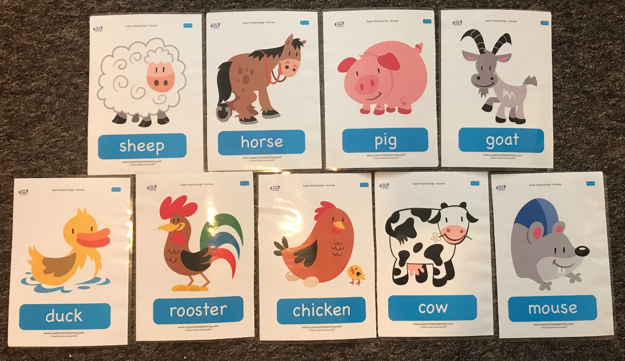
- spróbuj powtórzyć nazwy zwierzątek:
https://www.youtube.com/watch?v=sZEpQ77VrhI&feature=youtu.be
- posłuchaj i zaśpiewaj piosenkę „The animals on the farm”:
https://www.youtube.com/watch?v=zXEq-QO3xTg
- jeżeli masz taką mozliwość wydrukuj i wykonaj kartę pracy: POKOLORUJ.
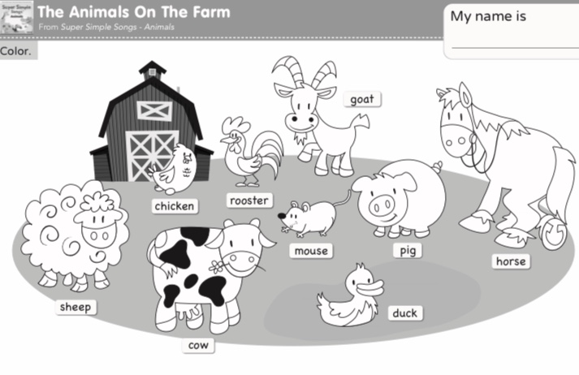
- posłuchaj i zaśpiewaj piosenkę „Old MacDonald had a farm”:
https://www.youtube.com/watch?v=_6HzoUcx3eo
- jeżeli masz taką mozliwość wydrukuj i wykonaj kartę pracy: NAZWIJ ZWIERZĄTKA, POKOLORUJ I POŁĄCZ Z ICH CIENIAMI.
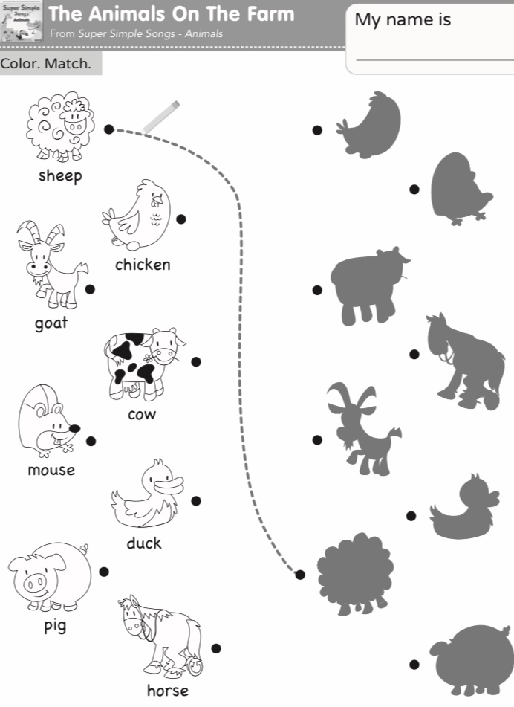

- have fun!

Hello Smerfiki i Żabki :)
Zadania dla Was na najbliższy tydzień:
- na powitanie zaśpiewaj naszą „Hello song”
https://www.youtube.com/watch?v=A1_QLfKg_iw
- przypomnij sobie kolory po angielsku:
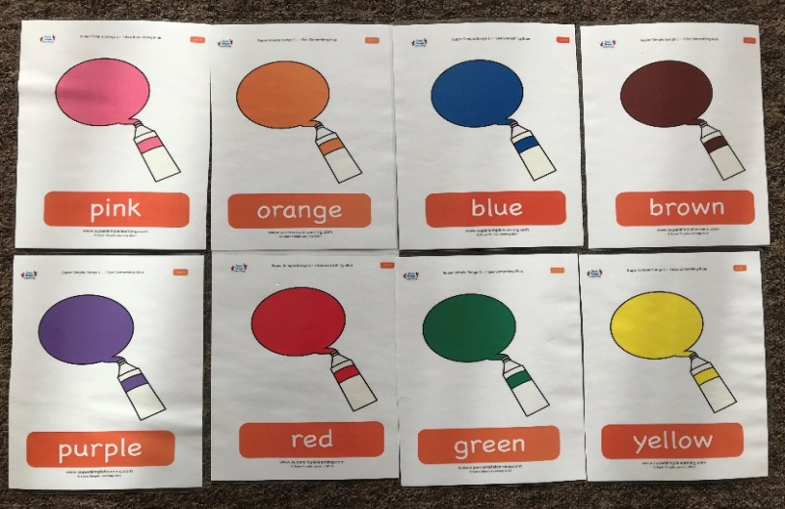
- zaśpiewaj piosenkę „Rainbow Colors Song”
https://www.youtube.com/watch?v=SLZcWGQQsmg
- wykonaj interaktywną kartę pracy: https://www.liveworksheets.com/worksheets/en/English_as_a_Second_Language_(ESL)/Colours/Listen_and_say*_YES_OR_NO_lm51585zj
- jeżeli masz taką możliwość wydrukuj i wykonaj kartę pracy: POLICZ I POKOLORUJ.
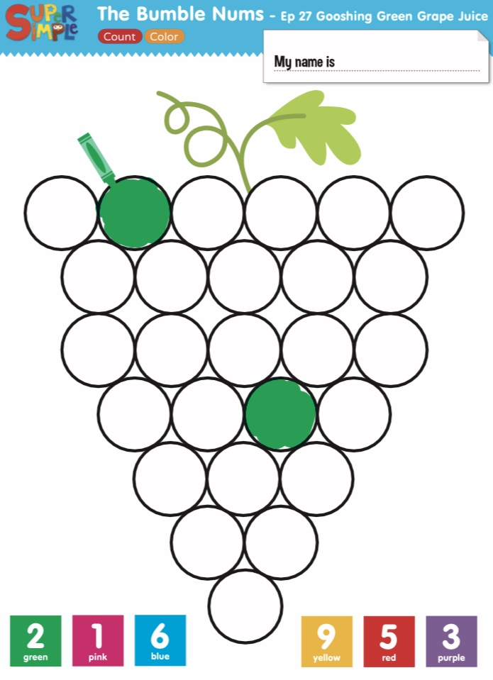

- zaśpiewaj piosenkę „Colors song”
https://www.youtube.com/watch?v=BGa3AqeqRy0
- jeżeli masz taką możliwość wydrukuj i wykonaj kartę pracy: POKOLORUJ ZGODNIE Z NUMERAMI.
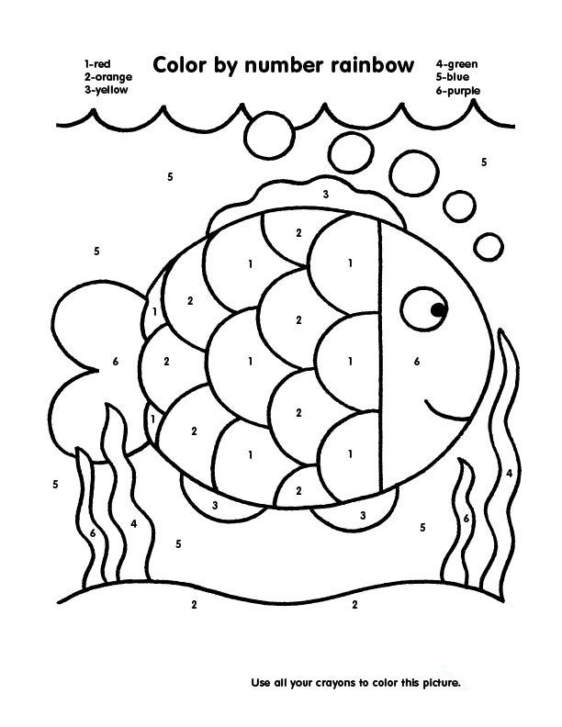

- wykonaj interaktywną kartę pracy:
https://www.liveworksheets.com/worksheets/en/English_as_a_Second_Language_(ESL)/Colours/How_many$_Can_you_count$_fh1346iz

- have fun!

